Dictado 1

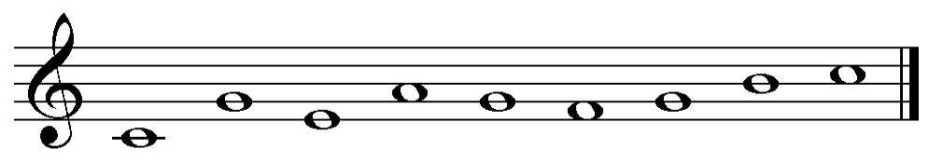

Dictados rítmicos con Síncopa de Corchea-Negra-Corchea.

Dictado 10

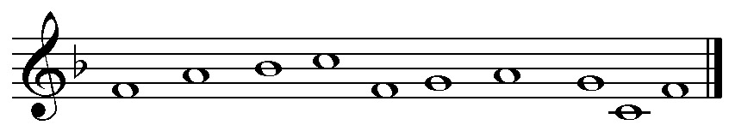

Dictado 9

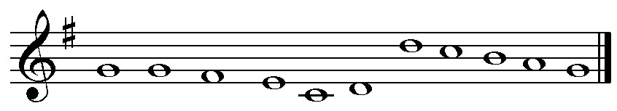

Dictado 6

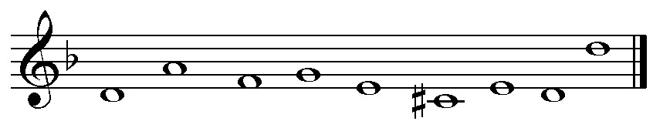

Dictado 8

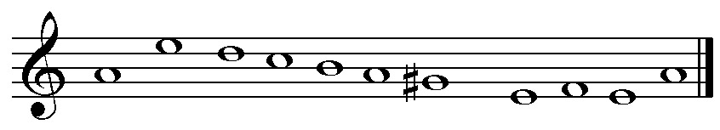

Dictado 7

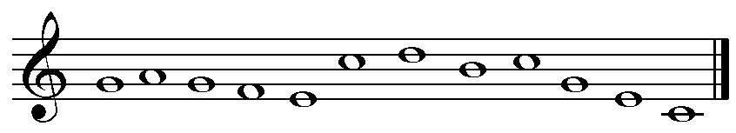

Dictado 5

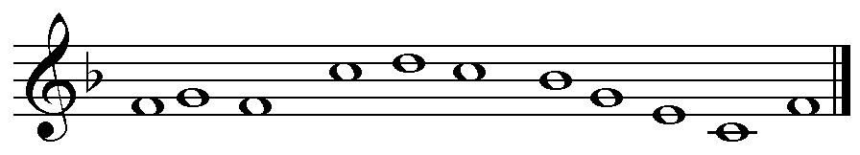

Dictado 4

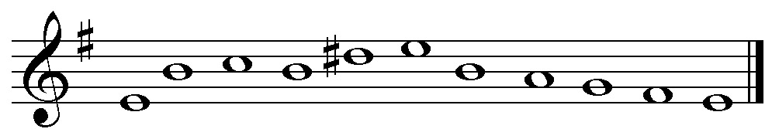

Dictado 3

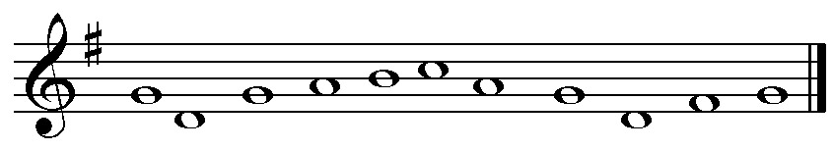

Dictado 2

